Тема урока: Алгоритм
Цель урока: создать условия для изучения темы «Алгоритм» и получения навыков решения алгоритмических заданий.
Планируемые образовательные результаты:
- Предметные – наличие представлений об алгоритме;
- Метапредметные – общеучебные и общекультурные навыки работы с информацией; навыки анализа поставленной задачи; навыки определения условий и возможностей применения программного средства для решения типовых задач;
- Личностные – представление о применении алгоритмов в различных сферах деятельности человека.
Задачи урока:
    - Образовательные:
      - знакомство с понятием алгоритм, исполнитель алгоритма;
      - составление алгоритмов для решения задач;
    - Развивающие:
      - Развитие компетентностных умений и навыков (внимания, приемов умственной деятельности, умения анализировать, сопостовлять, делать выводы);
      - Помощь обучающимся в осознании практической значимости учебного материала;
      - Развитие алгоритмического и логического мышления обучающихся;
      - Развитие познавательного интереса.
    - Воспитательные:
      - Формирования навыков оценивания результатов своей деятельности;
      - Формирование индивидуальной культуры и потребности в приобретении новых знаний;
      - Формирование интереса к предмету «Информатика»
      - Развитие ценностно-ориентированных и компетентностных умений и навыков (самостоятельности, ответственности за себя и за своих коллег по игре);
      - Развитие толерантности при работе в коллективе
Тип урока: урок изучения нового материала.
Возраст учащихся: пятый класс.
Место урока в учебном плане: первый урок раздела «Алгоритмы и исполнители» в пятом классе
Форма организации работы на уроке: групповая.
Основные понятия, рассматриваемые на уроке:
- алгоритм;
- исполнитель алгоритма;
Используемые на уроке средства ИКТ:
- ПК учителя, мультимедийный проектор, интерактивная доска
- ПК обучающихся.
Электронные образовательные ресурсы:

Набор ЦОР для работы с учащимися 5-7 классов адрес сайта:

План урока
- Организационный момент. Определение темы урока
Учитель проверяет рабочие места и готовность учащихся к уроку, приветствует их.
Затем обращает внимание учащихся на листы бумаги, лежащие у каждого на столе.
Учитель: У каждого из вас на парте лежат листочки. Внимательно рассмотрите их содержимое и скажите: Что это такое?
- Инструкция по эксплуатации электрического чайника;
- Инструкция использования огнетушителя:
- Инструкция как приготовить лапшу быстрого приготовления;
- Кулинарный рецепт …
Вопрос: Как можно назвать все эти инструкции и правила, планы одним общим словом.
Чтобы ответить на этот вопрос давайте разгадаем ребус:

Итак, какова же тема нашего сегодняшнего урока: АЛГОРИТМ
- Основной этап урока:
На экране изображен круг, в его центре появляется название темы. Остальное пространство разделено на секторы – пронумерованные, но пока не заполненные. Начиная с сектора 1, учитель спрашивает о чем в рамках данной темы могут узнать учащиеся, и вносит в сектор названия раздела темы. Ребята обдумывают, о каких аспектах темы пойдет речь на уроке. В результате применения этого метода в тетрадях учеников и на доске создается схема.

Вопрос: Как вы думаете, о чем мы сегодня на уроке узнаем?

Схема состоит из двух уровней по четыре сектора. Заполняется 1 уровень: Что такое АЛГОРИТМ? Кто придумал слово АЛГОРИТМ?
Как можно записать АЛГОРИТМ? Примеры алгоритмов.
Чтобы заполнить 2 уровень схемы, учащиеся разбиваются на 4 группы по 3 человека. Каждая группа должна воспользоваться своим источником информации: справочником, Интернетом или энциклопедией. Каждая группа ищет ответ на 1 вопрос. По жребию
Учитель вместе с учащимися заполняет схему.
Кто может уже сейчас выйти к доске и проанализировав схему рассказать нам все об алгоритме…
Проанализируйте схему, объясните, что нового вы узнали на уроке.
Если вы не готовы давайте это сделаем вместе…
К доске выходит ученик и по схеме рассказывает об АЛГОРИТМЕ.
Физ. Минутка
Можно ли эту физминутку назвать АЛГОРИТМОМ. Объясните почему?
Выполнение практического задания на компьютерах.
Практическая работа на сегодняшний урок тоже составлена в виде алгоритма:
- Открыть графический редактор Paint.
- Выбрать инструмент ПРЯМАЯ ЛИНИЯ
- Выбрать цвет КРАСНЫЙ
- Выбрать толщину линии СРЕДНЮЮ
- Выполнить алгоритм.
- Посмотреть, что получится в результате выполнения алгоритма.
- Раскрасить рисунок.
Алгоритм для выполнения:
Начать выполнение алгоритма с красной точки.
- 2 клетки;
- 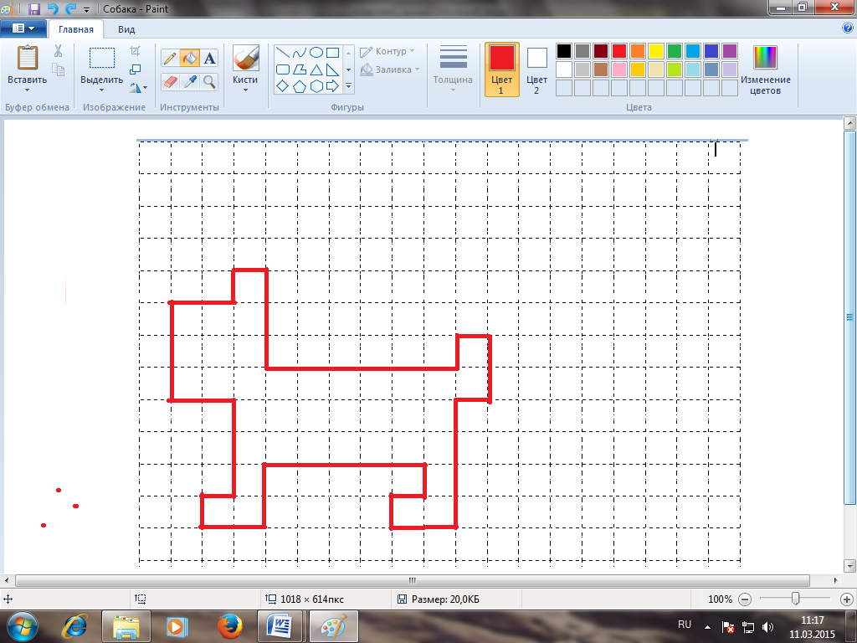 1 клетка;
- 1 клетка;
- 3 клетки;
- 6 клеток;
- 1клетка;
- 1 клетка;
- 2 клетки;
- 1 клетка;
- 4 клетки;
- 2 клетки;
- 1 клетка;
- 1 клетка;
- 1 клетка;
- 5 клеток;
- 2 клетки;
- 2 клетки;
- 1 клетка;
- 1 клетка;
- 3 клетки;
- 2 клетки;
- 3 клетки.
Подведение итогов:
Для определения итогов урока на экран проецируется контур компьютера. Ученикам предлагается заполнить листочки, в которых нужно продолжить фразы:
- У меня получилось ….
- Хотелось бы узнать …
- Мне запомнилось …
- Я затруднился …
Далее заполненные листочки предлагается разместить внутри устройств компьютера:
Монитор – если у вас все получилось и все было понятно;
Клавиатура – если у вас остались вопросы, на которые мы не ответили на уроке
Системный блок
Мышь
Учитель анализирует …
Если урок не понравился, то смайлик разместить за контуром…
Я рада, что у вас все получилось и на уроке все было понятно, однако у нас еще остались вопросы на которые мы найдем ответы на последующих занятиях…
Домашнее задание:
Перед тем как мы закончим урок, каждому из вас приготовлено домашнее задание, оно находится на задней стенке монитора, встаньте аккуратно посмотрите за монитор и возьмите конвертик с домашним заданием. (АЛГОРИТМ!!!) Дома вы внимательно его изучите и как можно более полно подготовите ответ на доставшийся вопрос.

Спасибо за урок, до свидания!!!

